Инструкция к программе анализатор ПУЗК
0) e,Убедитесь что на вашей операционной системе установлен python3 (>=3.6)
1) Скопируйте исходную директорию Analyzator_app в любое удобное для вас место
2) находясь в директории Analyzator_app откройте терминал, операционной системы
3) Вызовете в терминале команду pip3 install -r requirements.txt, если у вас установлен только python3, то команду pip install -r requirements.txt
4) находясь в директории Analyzator_app выполните команду python3 app.py
5) Перейдите по url адресу указаному в терминале
6) Далее используя модуль загрузки файла (нажатие унопки browse) выберите файл для анализа и нажмите кнопку отправить.
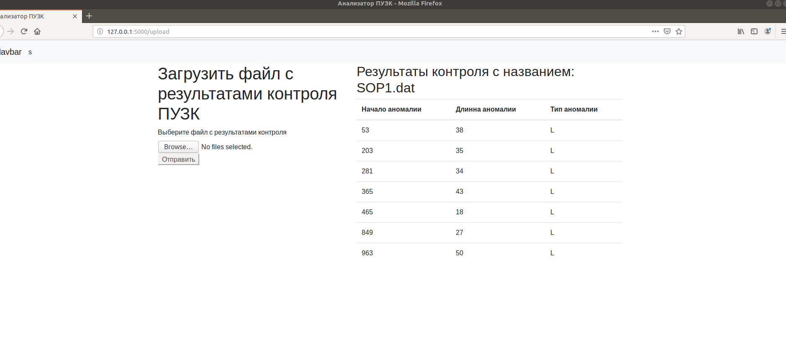
7) для прямого копирования вы можете перейти в директори prediction_results и найти файла с результатами анализа, по выбранному фами файлу

